|  |  |  |  |
| --- | --- | --- | --- |
| **COLEGIO PSICOPEDAGÓGICO EL ARTE DEL SABER – GUÍA DE TRABAJO** | | | |
| **ASIGNATURA: BIOLOGÍA** | **GRADO:**  **TERCERO** | **PERIODO:**  **TERCER** | **FECHA:**  **31-08-2020** |

**TEMA: REPRODUCCIÓN SEXUAL EN ANIMALES.**

**Fecha límite de entrega: LA ACTIVIDAD SERÁ REALIZADA EN CLASE.**

Dos animales de una misma especie, macho y hembra pueden unirse para crear una nueva vida. Esta unión se llama apareamiento o cópula.

Según la forma en la que se reproducen podemos clasificar a los animales en tres grupos:

**OVÍPAROS**

Nacen de un huevo

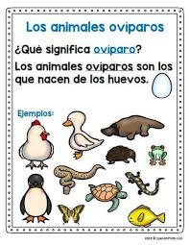

**OVOVIVÍPAROS**

Nacen del huevo y luego pasan un tiempo de gestación dentro de la madre o en otro lugar.

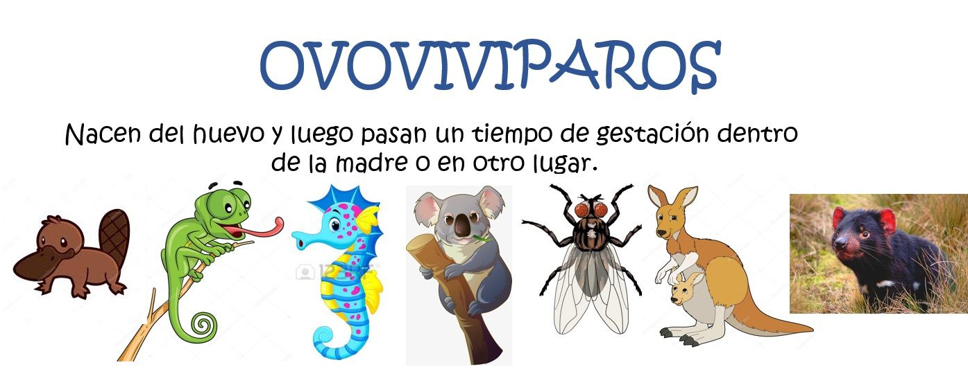

**VIVÍPAROS**

Nacen de la barriga de la mamá.

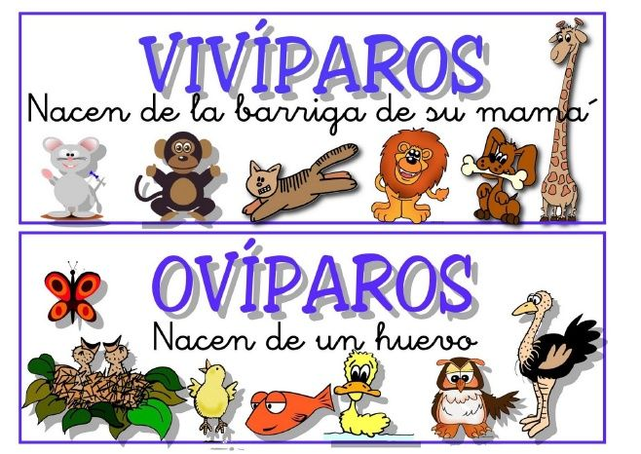

**ACTIVIDAD:**

**1. Clasifica en la tabla los siguientes animales, según sea vivíparos u ovíparos.**

|  |  |
| --- | --- |
| **Vivíparos** | **Ovíparos** |
|  |  |
|  |  |
|  |  |
|  |  |
|  |  |
|  |  |
|  |  |
|  |  |
|  |  |

